Александр Македонский
Великий поход Александра. Наука в эпоху эллинизма
Александр Македонский родился в Македонии, горной области у северных границ Греции. Его отец Филипп стал царем Македонии в 359 г. до н.э. и объединил всю Грецию. Когда в 336 г. до н.э. он умер, новым царем стал Александр. Ему было тогда 20 лет.
Учителем Александра был греческий писатель и философ Аристотель, прививший юноше любовь к искусству и поэзии. Но Александр был еще храбрым и блестящим воином, и хотел создать могущественную империю.
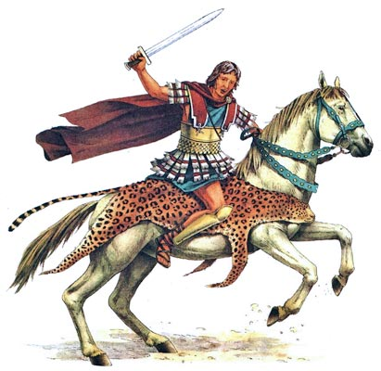
Александр Македонский был бесстрашным вождем и стремился к покорению новых земель. Отправляясь в свой великий поход, он располагал войском, в котором было 30.000 пеших солдат и 5000 всадников.
Свой первый бой Александр принял с Персией (нынешний Иран), старым врагом Греции. В 334 г. до н.э. он отправился военным походом в Азию, где одержал победу над армией персидского царя Дария III. После этого Александр решил подчинить грекам всю Персидскую империю.
Сначала он взял штурмом финикийский город Тир, а затем покорил Египет. Продолжив свои завоевания, он овладел тремя дворцами персидских царей в Вавилоне, Сузах и Персеполисе. Александру Македонскому понадобилось 3 года, чтобы покорить восточную часть Персидской империи, после чего в 326 г. до н.э. он направился в Северную Индию.
К этому времени армия Александра уже 11 лет находилась в походе. Он хотел завоевать всю Индию, но войско устало и хотело вернуться домой. Александр согласился, однако вернуться в Грецию не успел. В возрасте всего лишь 32 лет он умер в Вавилоне от лихорадки в 323 г. до н.э.
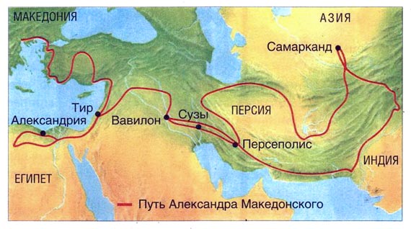
Завоевательный поход Александра Македонского проходил через Ближний Восток, Египет, Азию и закончился в Северной Индии.
Для Александра Индия находилась на краю известного мира, и он хотел продолжить поход, но войско стало роптать. Его любимый конь по кличке Буцефал (или Букефал), носивший Александра все это время, пал в битве с индийским царем Пором в 326 г. до н.э.
Когда Александр завоевывал какую-нибудь страну, он основывал в ней греческую колонию, чтобы предупредить возможные мятежи. Эти колонии, среди которых было 16 городов с названием Александрия, управлялись его солдатами. Однако Александр скончался, не оставив после себя планов управления столь огромной империей. В итоге империя разделилась на три части — Македонию, Персию и Египет, и во главе каждой из них стоял греческий военачальник. Период между смертью Александра и падением греческой империи под натиском римлян в 30 г. до н.э. известен под названием эпохи эллинизма.
Эпоха эллинизма известна своими научными достижениями, и город Александрия в Египте был главным центром знаний. В Александрию приезжали множество поэтов и ученых. Там математики Пифагор и Евклид разрабатывали свои законы геометрии, а другие изучали медицину и движение звезд.
Во II веке н.э. в Александрии (Египет) жил Клавдий Птолемей, изучавший астрономию.
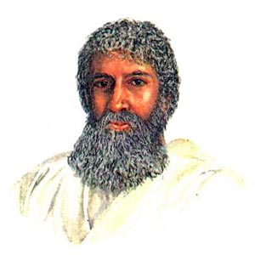
Он ошибочно полагал, что Земля является центром Вселенной, а Солнце и другие планеты вращаются вокруг нее.
Не имея единого правителя, империя Александра постепенно была захвачена римлянами. Египет просуществовал дольше остальной империи, но в 30 г. до н.э. римский император Август захватил и его. Царица Александрии Клеопатра покончила с собой вместе со своим римским возлюбленным Марком Антонием.
К культурному наследию Древней Греции, к ее философской мысли и искусству в Европе снова обратились в XV в., в эпоху Ренессанса, или Возрождения, и с тех пор оно продолжает влиять на нашу культуру.

